
Ministero dell’Istruzione dell’Università e della Ricerca


Istituto Comprensivo “Bozzini – Fasani”

Via Raffaello - 71036 LUCERA

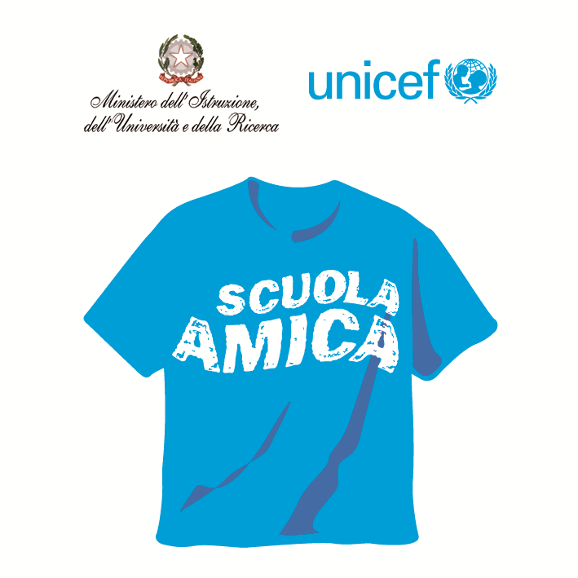


Convenzione Internazionale ONU dei Diritti dell’Infanzia: 20/11/ 1989 ratificata dall’Italia con la L . 176/1991.
________________________________________________________________________________________________________________________________________________________________

Prot. n. 4523/A19 Lucera, 15/11/2018

Albo sito web
Atti

LA COMMISSIONE ELETTORALE

Visti gli artt. 33 e 34 dell’O.M. n. 215 del 15/07/1991;
Viste le liste presentate dalle diverse componenti, verificata la regolarità delle stesse;

COMUNICA

Che in data odierna vengono pubblicate all’Albo l’elenco delle liste dei candidati , per il rinnovo del Consiglio d’istituto per il triennio 2018-2021.

Il Presidente della Commissione Elettorale
Luisa Cedola

